’s-Hertogenbosch
Uilenburg 2-4-6 / Uilenburgstraatje 13

Kadastraal : ’s Hertogenbosch, G-7148  Monumentnr. : SOM0491  Huidige functie : horeca | Bouwjaar : XIXB (nr.2), XVIIIB (nr.4), 1979 (voorgevel nr. 4), XIXA (nr. 13), 1897 (voorgevel nr. 13)  Architect :  Oorspr.functie : woon-werkhuis

Verbouwingen : 1979
Archief : Gemeente ’s-Hertogenbosch, afdeling BAM
Datum document:25-02-2008
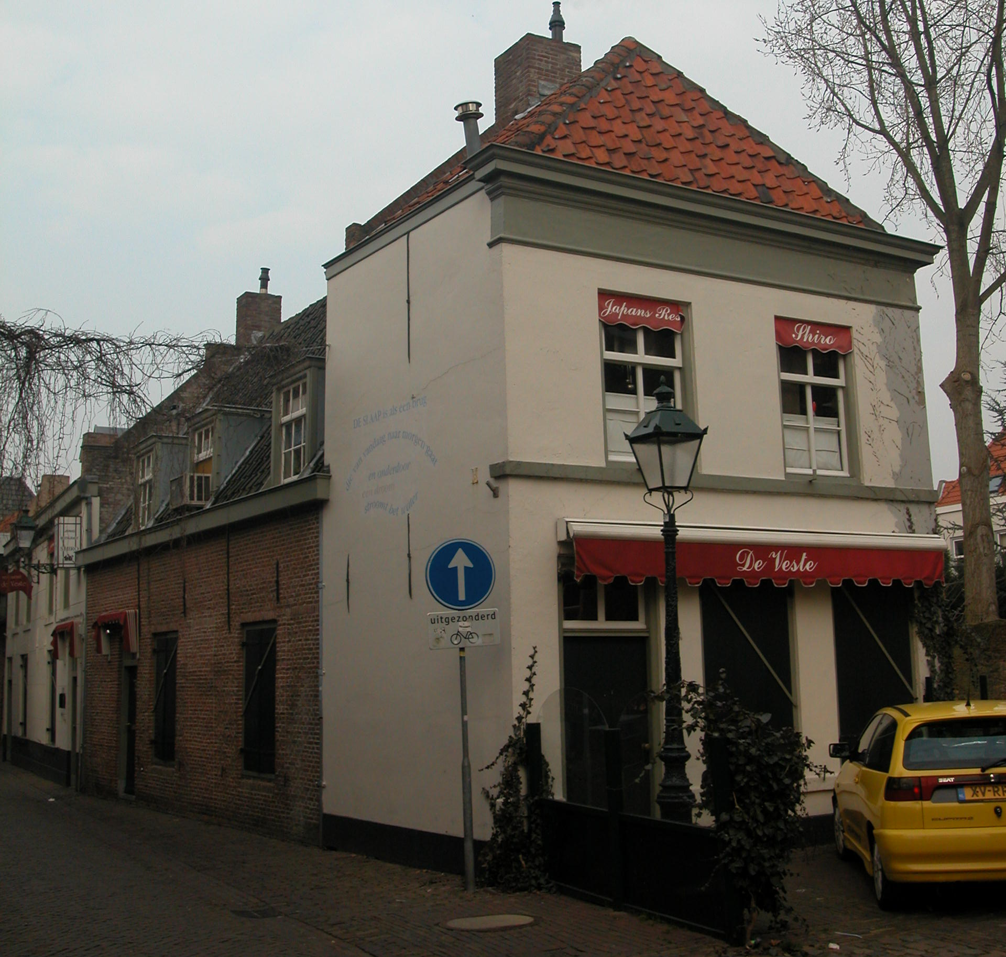

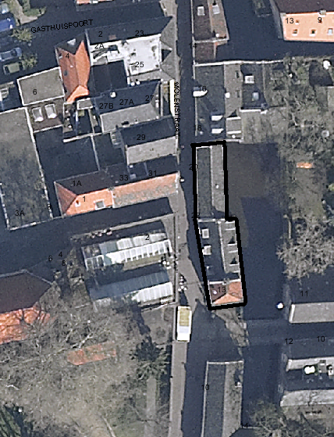
globale aanduiding van het perceel

Context

(Bouw)historie:
De drie panden Uilenburg 2, Uilenburg 4 en Uilenburgstraatje 13 vormen tegenwoordig intern één geheel. Dit was oorspronkelijk niet het geval en in het exterieur is dat nog steeds goed zichtbaar. De panden zijn eind jaren zeventig van de 20ste eeuw gerestaureerd en intern met elkaar verbonden. Uilenburg 2 (voorheen Molenstraat 20-Uilenburg 2) was in gebruik als woning en Uilenburg 4 (voorheen Uilenburg 4-6-8) was oorspronkelijk verdeeld in drie kleine arbeiderswoningen daterend uit de tweede helft van de 18de eeuw. Deze waren aanvankelijk verbouwd tot garages. Tijdens de verbouwing in de jaren zeventig is hier een café met bovenwoning gemaakt. Het restaurant gedeelte op de begane grond strekt zich uit over alle drie de panden. Het hoekpandje Uilenburgstraatje 13 was oorspronkelijk ook in gebruik als woonhuis. In 1897 werd dit ondiepe pandje verbouwd en tevens voorzien van een nieuwe voorgevel. Tegenwoordig zijn ook de ruimtes boven de begane grond in gebruik als restaurant. De oostelijke gevels (achtergevels van Uilenburg 2 en 4 en rechter zijgevel van Uilenburgstraatje 13) staan op de Dieze muur.

Ligging:
De drie (intern met elkaar verbonden) pandjes liggen op een rechthoekig perceel aan de oostelijke zijde van de Uilenburg, op de plek waar deze over gaat in de noordelijk gelegen Molenstraat. Het perceel is geheel bebouwd en grenst met de oostelijke zijde direct aan de Binnendieze. Op de kadastrale kaart uit 1823 is te zien hoe er oorspronkelijk sprake was van drie afzonderlijke percelen: daar waar nu het meest noordelijke pand staat (Uilenburg 2) was rond 1823 nog geen bebouwing. De ten zuiden hiervan gelegen pandjes Uilenburg 4 en Uilenburgstraatje 13 bestonden toen wel al.
De straat ligt ten westen van de oudste stadskern en kwam bij de aanleg van de tweede stadmuur in 1383 binnen de omwalling te liggen. Centraal door de wijk stroomt de Vughterstroom waarlangs de Molenstraat en de Uilenburg lopen. Deze stedenbouwkundige situatie kwam verder in de stad alleen ook voor bij de Marktstroom (Tolbrugkwartier).

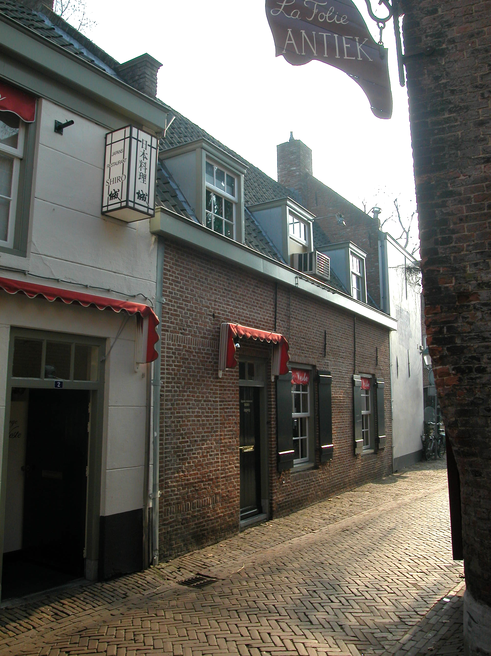
Beschrijving

Algemeen (hoofdvorm, kap):
Het object bestaat uit drie bouwdelen, die sinds 1979 intern met elkaar verbonden zijn. Het meest noordelijke pand, Uilenburg 2, omvat een begane grond, verdieping en zolder onder een parallel aan de voorgevel gesitueerd zadeldak. Het dak is gedekt met gesmoorde pannen. Het aan de zuidzijde aangrenzende pand, Uilenburg 4, omvat een kelder, begane grond en zolderverdieping onder een parallel aan de voorgevel gesitueerd zadeldak. Het dak is gedekt met rode pannen en heeft in het dakvlak aan de straatzijde drie dakkapellen. In het dakvlak aan de Diezezijde zijn eveneens drie dakkapellen opgenomen. Het ondiepe derde, meest zuidelijke pand met het adres Uilenburgstraatje 13 sluit het bouwblok af en bestaat uit een begane grond, verdieping en zolderverdieping onder een klein zadeldakje met dakschild aan de voorgevelzijde. Het dak is gedekt met rode pannen.

Voorgevel:
De voorgevel van Uilenburg 2, voorheen Molenstraat 20-Uilenburg 2) is geheel gepleisterd en voorzien van schijnvoegen. Zowel uiterst links als uiterst rechts zit een ingang waarvan de invulling tijdens de verbouwing eind jaren zeventig vernieuwd is. Beide ingangen hebben een kozijn met duivejagersprofilering, een bovenlicht en een strokendeur (1979). Tussen beide ingangen bevat de gevel twee vensters met kozijn met duivejagersprofilering en toognagels en een (in 1979 vernieuwd) 9-ruits schuifraam. Deze vensters zijn voorzien van houten luiken. Op de verdieping heeft de gevel vier vensters met kozijnen met duivejagersprofilering en toognagels. De invulling van de twee linker vensters is tijdens de verbouwing in 1979 vernieuwd met 9-ruits schuiframen. De 9-ruits schuiframen van de twee rechter vensters dateren wel van voor de verbouwing. Ter hoogte van de verdiepingsvloer zijn staafankers zichtbaar.

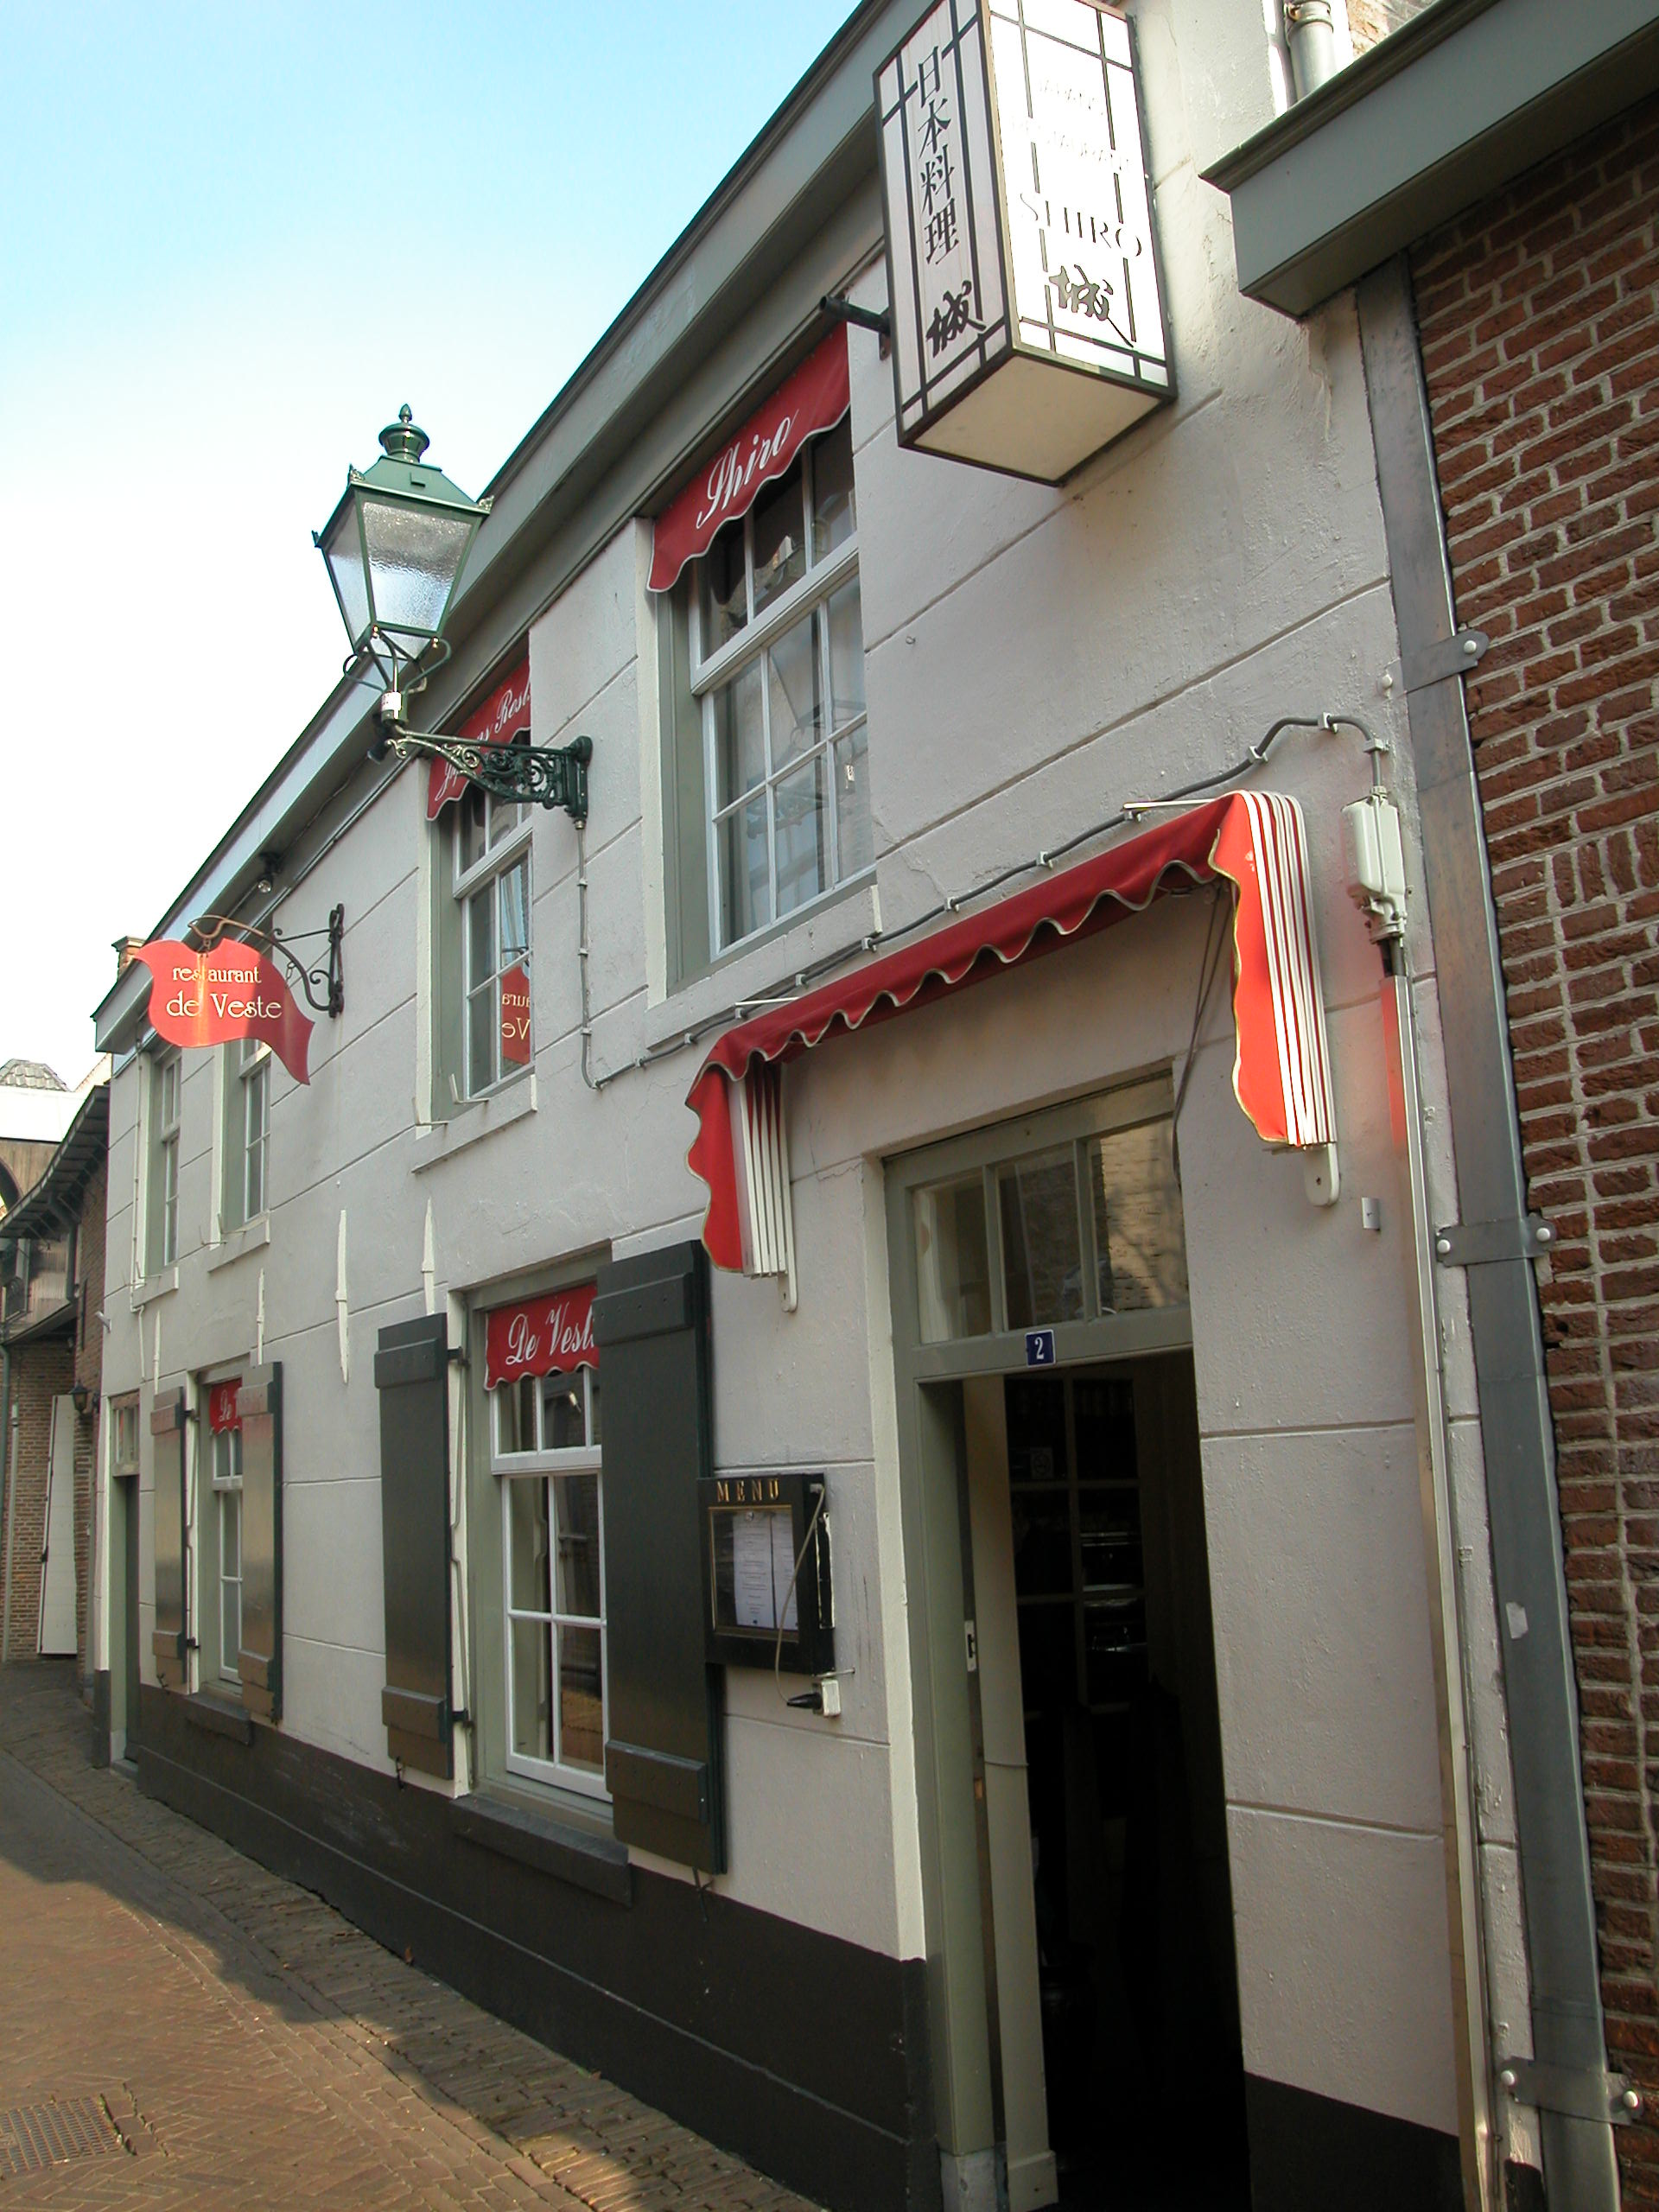

De voorgevel van het middelste pand, Uilenburg 4, is een gedeeltelijke reconstructie van de oorspronkelijke situatie uit de tweede helft van de 18de eeuw. De hele gevel dateert dan ook uit 1979. Uiterst links is in het metselwerk de oorspronkelijke aanwezigheid van een venster herkenbaar gemaakt. Rechts hiervan zit een ingang (toegang tot restaurant op de verdiepingen van de drie panden) met kozijn met duivejagersprofilering, een 3-ruits bovenlicht en een strokendeur. Rechts van deze ingang zit en venster met kozijn met 9-ruits schuifraam en houten luiken. Uiterst rechts wordt hetzelfde venster herhaald. Links en rechts van dit laatste venster is in het metselwerk de oorspronkelijke aanwezigheid van een ingang herkenbaar gemaakt. De drie dakkapellen in het dakvlak aan de voorzijde met 9-ruits schuifraam dateren eveneens uit 1979.

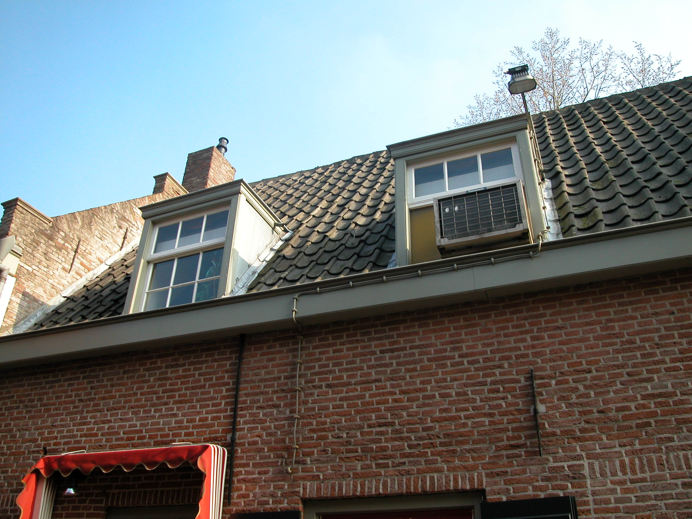

De geheel gepleisterde voorgevel van het kleine en ondiepe hoekpandje Uilenburgstraatje 13 is georiënteerd op het Uilenburgstraatje, haaks op de Binnendieze. Uiterst links zit de ingang met kozijn met duivejagersprofilering en een vernieuwd bovenlicht en deur. Rechts van deze ingang twee vensters met ongeprofileerde kozijnen, 6-ruits schuiframen en houten luiken. Onder deze twee vensters zit een doorlopende lekdorpel.

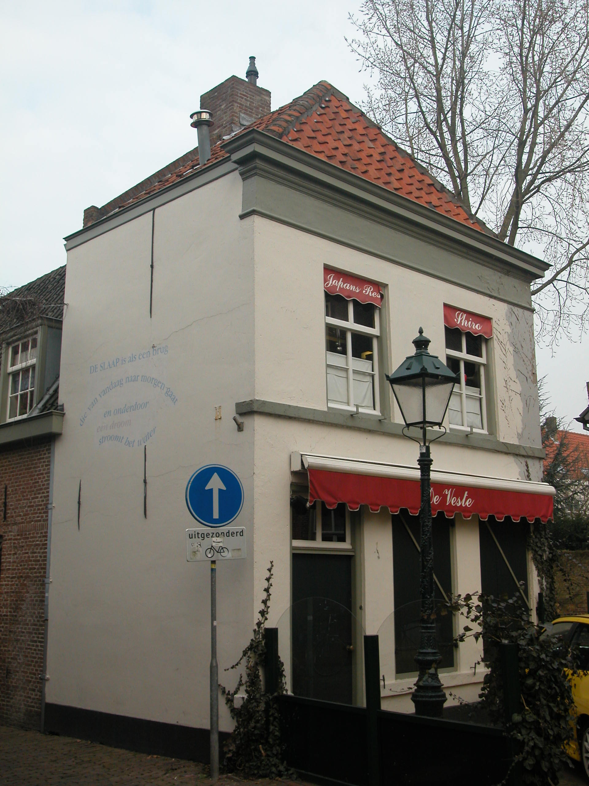

Zijgevels:
Het meest noordelijk gelegen pand wordt aan beide kanten begrensd door bebouwing. Dit geldt ook voor het pand dat tegen de zuidelijke zijgevel gebouwd is. Het ondiepe hoekpandje dat op het meest zuidelijke deel van het perceel ligt heeft wel twee vrij liggende zijgevels. De linker zijgevel ligt aan de Uilenburg, de rechter zijgevel staat op de Diezemuur en grenst direct aan de Binnendieze ter plaatse. De linker zijgevel is gepleisterd en geheel blind uitgevoerd. Verder zijn er ter hoogte van de verdiepingsvloer en de zoldervloer muurankers, waaronder één hele grote, zichtbaar. Deze zijgevel wordt afgesloten door een eenvoudige houten daklijst. De rechter zijgevel grenst aan de Binnendieze en is uitgevoerd in schoon metselwerk. Net onder het straatniveau zijn twee grote kruisankers zichtbaar (Diezemuur). De gevel is geheel blind uitgevoerd. Diverse bouwsporen op de begane grond wijzen echter op de voormalige aanwezigheid van vensters.

Achtergevel:
Ook in de achtergevel zijn de drie afzonderlijke panden nog goed herkenbaar. Van Uilenburg 2 en 4 ligt de achtergevel op de Diezemuur, bij Uilenburgstraatje 13 is dit de rechter zijgevel. De achtergevel van dit hoekpand is geheel ingebouwd.
De achtergevel van Uilenburg 2 is uitgevoerd in schoon metselwerk (het muurwerk onder straatniveau is gepleisterd). Op de begane grond heeft de gevel twee vensters, waarvan het linker een 6-ruits raam bevat en het rechter een gedeeld bovenlicht met twee vierruits raampjes en daar onder een 6-ruits raam. Boven en onder het linker venster zit een rollaag. Boven het rechter venster is een ontlastingsboogje uitgevoerd en onder het venster zit een rollaag. Op de verdieping zitten twee kleine vensters met een rolaag aan de boven- en onderzijde. Het rechter venster bevat een 4-ruits raam, in het linker is een airco-unit aangebracht. Over vrijwel de gehele hoogte van de gevel loopt in het midden een bouwnaad in het metselwerk. Verder zijn er diverse aanhelingen en bouwsporen zichtbaar. Ter hoogte van de vloeren zijn muurankers zichtbaar. Deze achtergevel van Uilenburg 2 wordt afgesloten door een gootlijst.
De achtergevel van Uilenburg 4, het middelste bouwdeel, is uitgevoerd in schoon metselwerk. Ook hier zijn diverse aanhelingen en een naad (links) in het metselwerk zichtbaar. Ter hoogte van de begane grondvloer zijn, tussen de muurankers, drie kleine ronde openingen te zien. Op de begane grond heeft de achtergevel drie vensters met een 6-ruits raam. Boven en onder de twee linker vensters zit een rollaag. Ook ter hoogte van de zoldervloer zijn diverse muurankers zichtbaar. Deze achtergevel van Uilenburg 4 wordt afgesloten door een gootlijst.

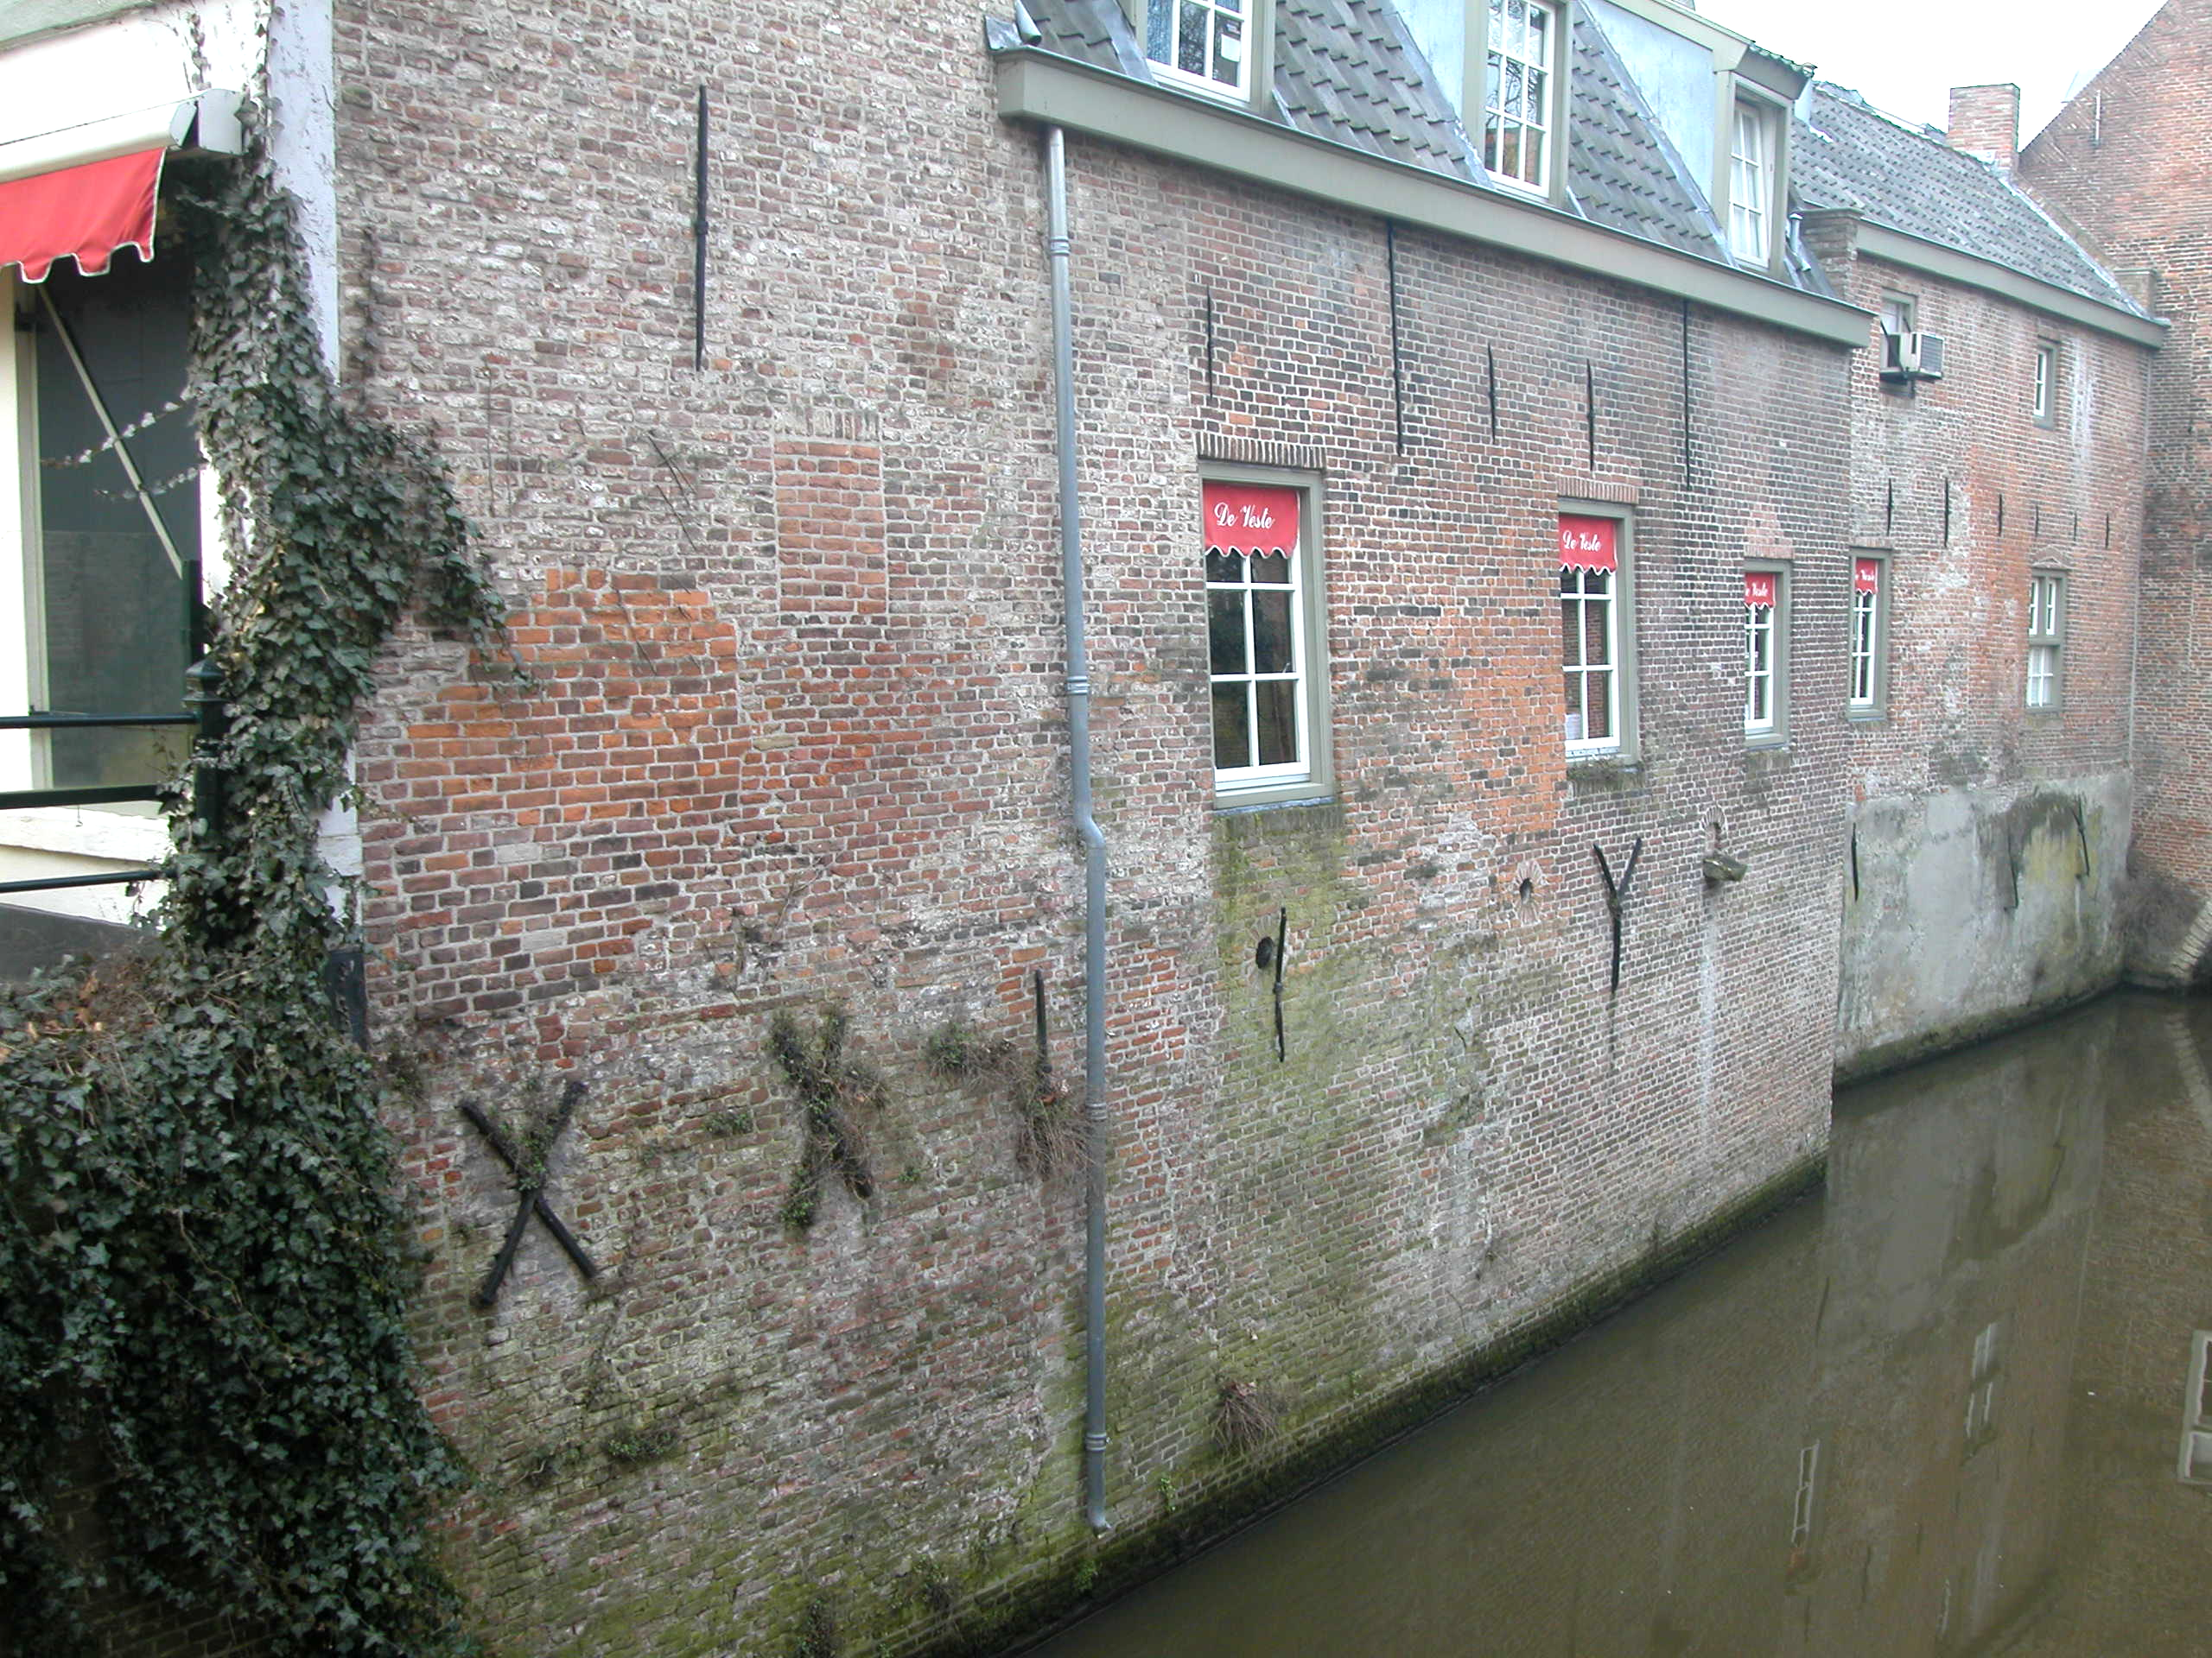

Ruimtelijke indeling:
De drie panden zijn tijdens de verbouwing in 1979 intern met elkaar verbonden. Op de begane grond van zowel Uilenburg 2 en 4, als van Uilenburg 13, is een restaurant gevestigd. Via de rechter ingang in het meest noordelijke pand, Uilenburg 2, betreed men het restaurant. De linker helft van de begane grond van Uilenburg 2 is ingericht als keuken. Het rechter deel fungeert als hal. Een doorgang in de rechter zijmuur van het pand geeft toegang tot het restaurantgedeelte op de begane grond van het middelste pand, Uilenburg 4, en het meest zuidelijke pand, Uilenburgstraatje 13. Om één grote ruimte te verkrijgen is de tussenmuur tussen Uilenburg 4 en Uilenburgstraatje 13 op de begane grond geheel verwijderd (1979). Ook op de (zolder)verdiepingen is een restaurant gevestigd. Net als op de begane grond is ook hier de oorspronkelijke indeling van de panden nagenoeg verdwenen. De zijmuur tussen Uilenburg 4 en het hoekpand Uilenburgstraatje 13 is hier wel grotendeels bewaard gebleven. Tegen deze tussenmuur loopt aan de zijde van het middelste pand (Uilenburg 4) een rookkanaal. De twee andere rookkanalen (tegen de uiterst noordelijke muur van Uilenburg 2 en de noordelijke muur van Uilenburg 4) zijn tijdens de verbouwing in 1979 aangebracht. De trappen in het pand zijn tijdens deze verbouwing vernieuwd en verplaatst.

Constructies:
Uit de verbouwingstekeningen uit 1978 kan worden opgemaakt dat de balklagen van de drie pandjes enkelvoudig zijn. De drie afzonderlijke kapconstructies zijn tijdens de verbouwing in 1979 grotendeels gewijzigd en vernieuwd.

Interieurelementen:
Over de interieurelementen is geen documentatie voorhanden.

Erf, bijgebouwen, diversen:

Motivering voor plaatsing op de gemeentelijke monumentenlijst

1. Architectonische en stedenbouwkundige waarden
De drie samengevoegde panden Uilenburg 2, Uilenburg 4 en Uilenburgstraatje 13 hebben stedenbouwkundige waarde vanwege de samenhang met de historische gebouwde omgeving en de historische verkavelingsstructuur. De pandjes liggen buiten de eerste stadsmuur en grenzen direct aan de Binnendieze. De gevelwanden van de Molenstraat, Uilenburg en Uilenburgstraatje vormen vrijwel in hun geheel een fraai historisch ensemble. Dit markante blok van (in uiterlijke verschijningsvorm nog zeer goed herkenbare) drie pandjes heeft een zeer beeldbepalende rol binnen dit ensemble. Het geheel heeft dan ook aanzienlijke architectonische waarde.

2. Bouw- en/of kunsthistorische waarden
De drie pandjes bevatten veel waardevol bouwhistorisch materiaal en tal van bouwsporen waaraan de bouwgeschiedenis valt af te lezen..

3. Cultuurhistorische waarden
De drie pandjes zijn kenmerkend voor de bebouwing op de Diezemuur uit de 18de en 19de eeuw: kleinschalig en ondiep, veelal bestaand uit één bouwlaag en bedoeld voor de werkende klasse.

Het object Uilenburg 2 en 4 en Uilenburgstraatje 13, bestaande uit drie bouwdelen daterend uit de 18de en 19de eeuw en gebouwd op de Diezemuur, is op basis van bovenstaande criteria beschermenswaardig als gemeentelijk monument in de gemeente ‘s-Hertogenbosch

